臺南市東區裕文國小103學年度第一學期親師座談會議紀錄

- 時間：103年9月13日(六)上午9:00~11:00
- 地點： 四年四班教室
- 主席： 蔡小玲 老師
- 紀錄： 蔡小玲
- 出席：(如簽到表)
- 會議內容︰
(一)推行『書包減重』計劃：
- 勿把全部的書本帶回家。
- 儘量不要把安親班的用物帶到學校。
- 書包所背重量不可超過體重的1/8。
(二) 月考日期說明。
◆本學期第一次評量日期：10/14、10/15
◆本學期第二次評量日期：11/25、11/26
◆本學期第三次評量日期：1/13、1/14
◆本學期重要行事，12/13運動會，12/25成語會考。
(三)評量方式說明。
見評量計劃。
(四)閱讀認證方式說明。
1.每週一節閱讀課。
2.盡量鼓勵閱讀。
(五)每週早自習行事說明。
星期一 | 星期二 | 星期三 | 星期四 | 星期五
寫週記 | 早安一起來 | 故事媽媽 | 補救教學 | 升旗

(六)班級獎勵制度說明。
希望家長踴躍提供各式獎品，提供班上孩子集點換獎品。
(七)班親會組織說明：
1.推選班親會成員：睿曜媽媽、富維媽媽、彥承媽媽(協助班級相
關活動)
2.班費金額？
(1)預計本學期收1500元，扣除目前支出部分，剩下費用將支付
影印費、運動會道具及服裝費用，本學期餘額留做下學期使用。
3.是否舉辦班遊？
決議：10/19(日)，在四年四班舉辦一家一菜活動，活動詳情屆
時再發通知。
(七)推派班級代表：
感謝育良媽媽、姵妏媽媽。

- 臨時動議︰
無
- 散會

附件：活動照片(2張)
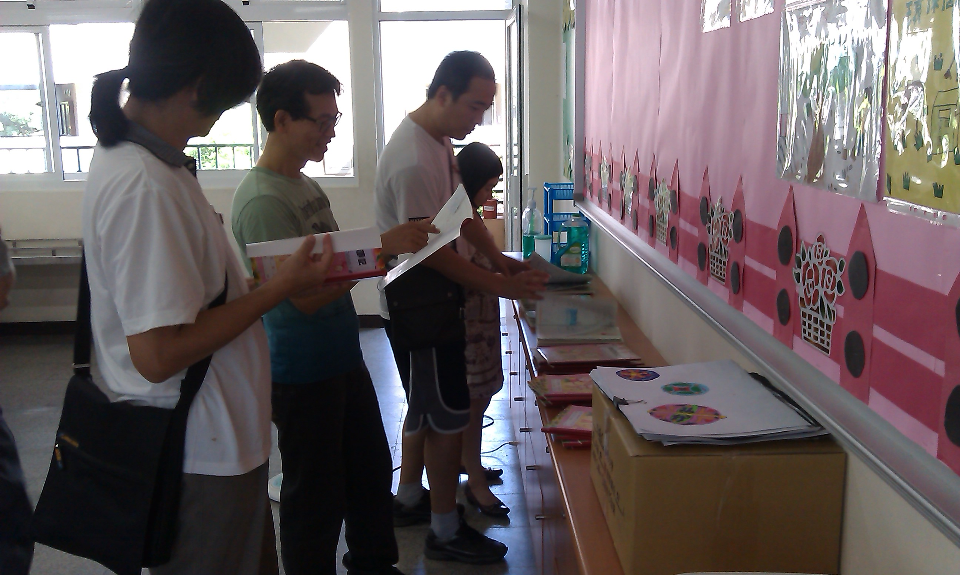

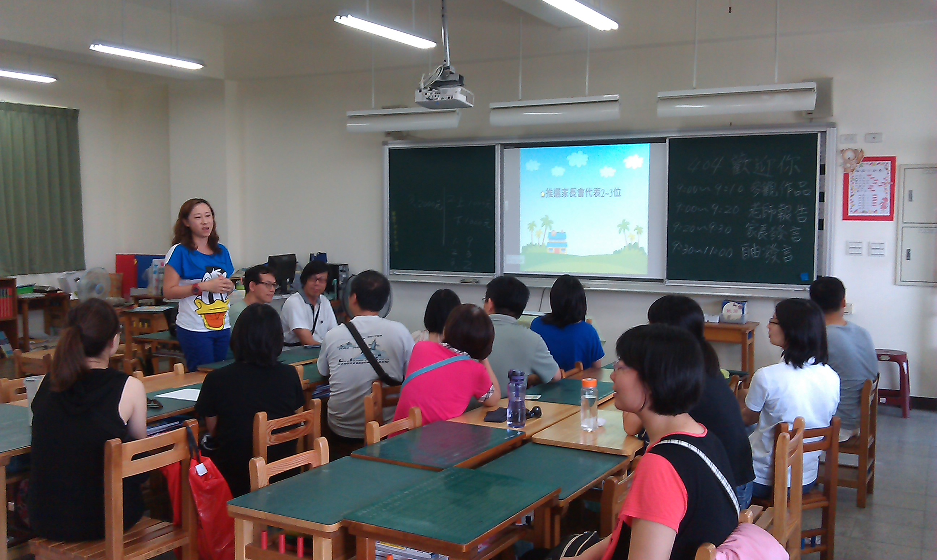

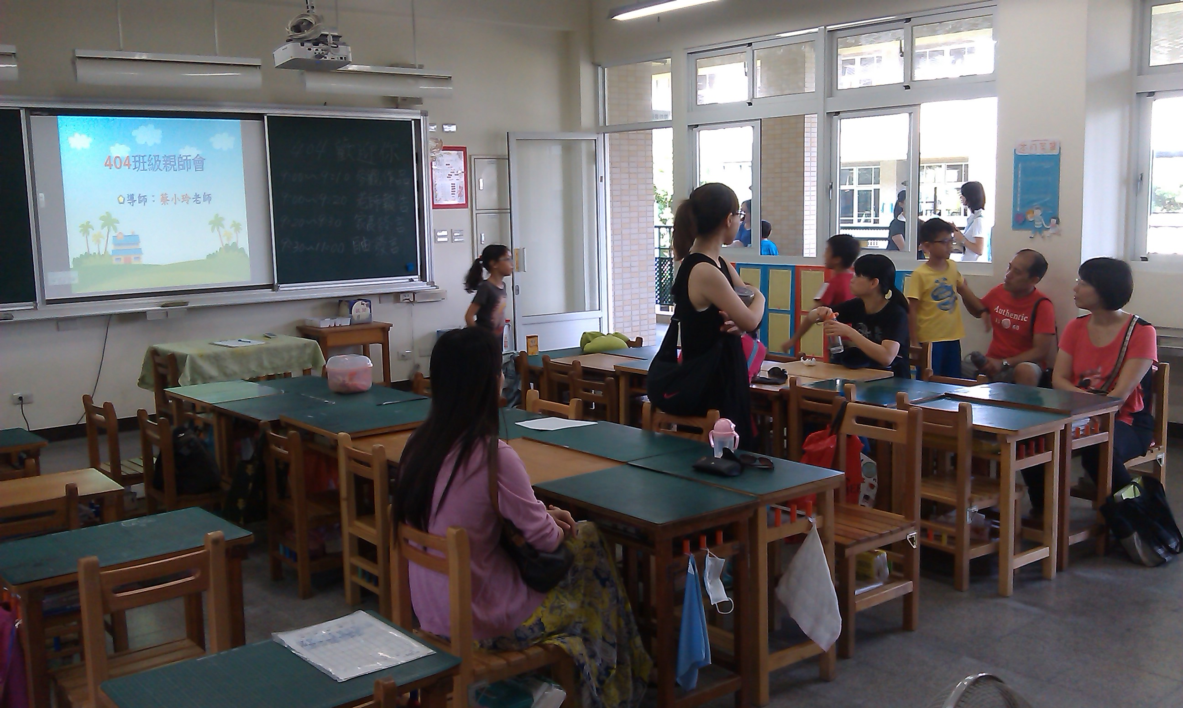

臺南市東區裕文國小102學年度第一學期班親會
二 年 七 班簽到表

- 時間：102年10月5日(六)上午9:00~11:00
- 地點：二年七班教室
- 簽到
座號 | 學生姓名 | 家長簽到 |  | 座號 | 學生姓名 | 家長簽到
1 | 吳翊安 |  |  | 18 | 黃品薰
2 | 洪明耀 |  |  | 19 | 吳思又
3 | 莊翊楷 |  |  | 20 | 王晴榆
4 | 蘇弘元 |  |  | 21 | 羅芷昀
5 | 莊承勳 |  |  | 22 | 林瑀翎
6 | 陳秉謙 |  |  | 23 | 吳詠涵
7 | 王睿騰 |  |  | 24 | 崔芯嬡
8 | 侯其軒 |  |  | 25 | 蕭禾恩
9 | 吳育博 |  |  | 26 | 陳亭瑜
10 | 朱紘圻 |  |  | 27 | 石沂瑄
11 | 呂孝佑
12 | 陳宇安
14 | 邱均豊
15 | 黃裕喬
16 | 蔡譯萱
17 | 謝沛璇

